33
INFORME TRIMESTRAL
DEL 1° DE OCTUBRE AL 31 DE DICIEMBRE
2023

Comisión Edilicia Permanente de Protección Civil Gestión de Riesgos y Bomberos.

C. CHRISTIAN EDUARDO ALONSO ROBLES
Presidente de la Comisión Edilicia Permanente de Protección Civil, Gestión de Riesgos y Bomberos.

H. AYUNTAMIENTO CONSTITUCIONAL DE PUERTO VALLARTA, JALISCO.

C. CHRISTIAN EDUARDO ALONSO ROBLES
Regidor del Honorable Ayuntamiento constitucional de municipio de puerto Vallarta, Jalisco, Presidente de la Comisión Edilicia Permanente de Protección Civil, Gestión de Riesgos y Bomberos. En cumplimiento ante el cuarto trimestre del año 2023 de mi gestión de la presente administración municipal, rindo el informe correspondiente a las actividades relativas a mi cargo desempeñadas en el periodo del 01 de octubre al 31 de diciembre del 2023.

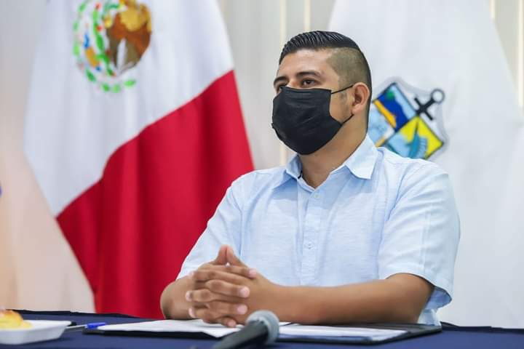

INFORMACIÓN GENERAL
- Presidente de la Comisión Edilicia Permanente de Protección Civil, Gestión de Riesgos y Bomberos.
Integrantes de la Comisión
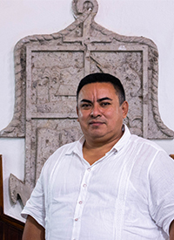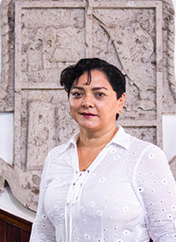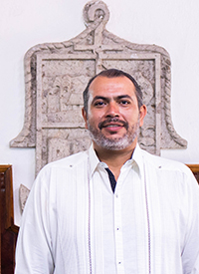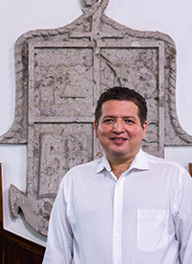
Francisco Sánchez Gaeta
Regidor

Diego Franco Jiménez
Regidor

Sara Mosqueda Torres
Regidora

Pablo Ruperto Gómez Andrade
Regidor

- Regidor colegiado de la Comisión Edilicia Permanente de Fomento Agropecuario, Forestal y Pesca.
- Regidor Colegiado de la Comisión Edilicia Permanente de Salud.
- Regidor Colegiado de la Comisión Edilicia Agua Potable y Alcantarillado.
- Regidor Colegiado de la Comisión Edilicia de Medio Ambiente.
- Regidor Colegiado de la Comisión Edilicia Servicios Públicos Municipales.

Marco normativo
Con fundamento en lo establecido en la Ley de Transparencia y Acceso a la Información Pública del Estado de Jalisco Y sus Municipios; primera parte del artículo 8, fracción VI, inciso L.

Artículo 8°. Información Fundamental – General

1. Es información fundamental, obligatoria para todos los sujetos obligados, la siguiente:

[…]
VI. La información sobre la gestión pública, que comprende:
[…]
L) Los informes trimestrales y anuales de actividades del sujeto obligado, de cuando menos los últimos tres años;

Y con la primera parte del numeral 24, fracción XV de la misma ley:
Artículo 24°. Sujetos Obligados - Catálogo
XV. Los ayuntamientos;

En relación, el artículo 10 de la Ley de Gobierno y La Administración Publica Municipal del estado de Jalisco, sobre la integración de los Ayuntamientos.

Artículo 10. Los Ayuntamientos de cada Municipio del Estado se integran por un Presidente Municipal, un Síndico y el número de regidores de mayoría relativa y de representación proporcional que se determinan en la ley estatal en materia electoral, quienes serán electos popular y directamente mediante planillas; y permanecen en sus cargos tres años y se renuevan en su totalidad al final de cada período.

Artículo 49°. De la misma Ley, al establecer como obligaciones de los
IV. Informar al Ayuntamiento y a la sociedad de sus actividades, a través de la forma y mecanismos que establezcan los ordenamientos municipales;

En mi carácter de regidor es un privilegio informar a la ciudadanía como presidente de la Comisión Edilicia Permanente de Protección, Civil Gestión de Riesgos y Bomberos.
Dando seguimiento a mis obligaciones emitidas por la ley de transparencia y acceso a la información pública del Estado de Jalisco, presento mi cuarto informe trimestral de actividades que comprende los meses del mes de octubre a diciembre del año 2023, con el objetivo de informar de manera pública y oportuna las actividades y trabajos realizados, así como iniciativas presentadas y participaciones en las sesiones de cabildo y comisiones edilicias en mi carácter de regidor del H. Ayuntamiento de Puerto Vallarta, Jalisco.
 | Calendario de las sesiones de cabildo del Ayuntamiento de Puerto Vallarta
1 | Sesión Ordinaria del Honorable Ayuntamiento | cancelada
2 | Sesión Ordinaria del Honorable Ayuntamiento | 30/11/23
3 | Sesión Ordinaria del Honorable Ayuntamiento | 20/12/23

Calendario de sesiones de la comisión edilicia permanente de Protección Civil, Gestión de Riesgos y Bomberos
Sesión de la Comisión Edilicia Permanente de protección Civil, Gestión de Riesgos y Bomberos.  Viernes 20 de octubre del 2023 | - En esta sesión se presentó el reporte de actividades realizadas por parte de la dirección de protección civil y bomberos, derivados de las afectaciones hechas por el paso del huracán “lidia”.
Sesión de la Comisión Edilicia Permanente de protección Civil, Gestión de Riesgos y Bomberos.  Martes 28 de noviembre del 2023 | - Se presenta para su análisis los avances del atlas de riesgo por amenazas naturales. Presentación de propuesta de Iniciativa de Ordenamiento Municipal, para la Integración del Área de Denominación " Investigación, Análisis y Monitoreo de Fenómenos " en la Estructura Organizacional de la Dirección de Protección Civil y Bomberos.
Sesión de la Comisión Edilicia Permanente de protección Civil, Gestión de Riesgos y Bomberos.  Miércoles 11 de diciembre del 2023 | - En esta sesión se proyectó la presentación del " Operativo Guadalupe-Reyes 2023 ".

02 de octubre.
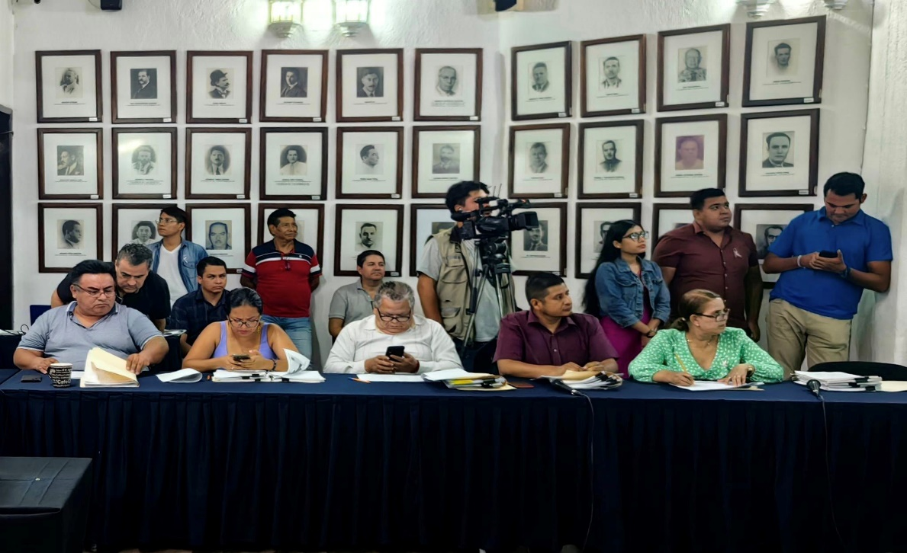
En este día asistí a la tercera sesión de giros restringidos en donde Trabajamos para que se cumplan las leyes y reglamentos de nuestra ciudad.
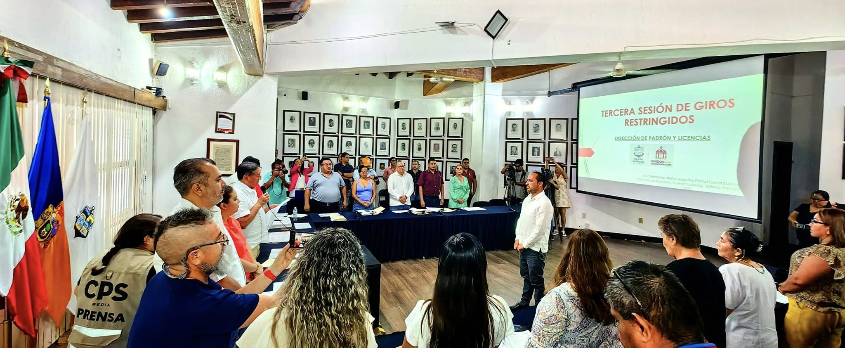

05 de octubre.
En este día asistí a la Firma de Convenio de Colaboración del Software " Elida ", Entre el Gobierno de Puerto Vallarta y El Poder Judicial del Estado de Jalisco.
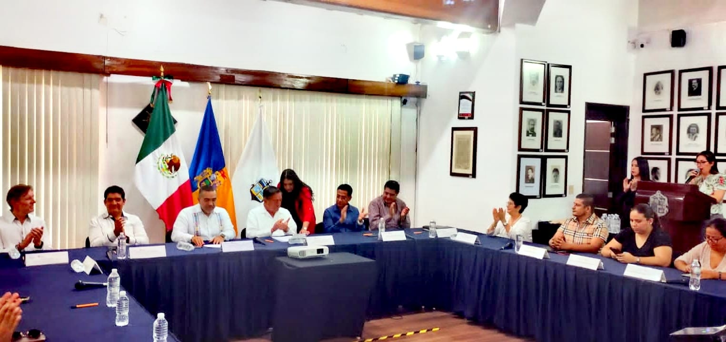

09 de octubre.
En este día asistí a la reunión del consejo de Protección Civil de Puerto Vallarta, con motivo de monitoreo científico por la presencia del huracán " Lidia "
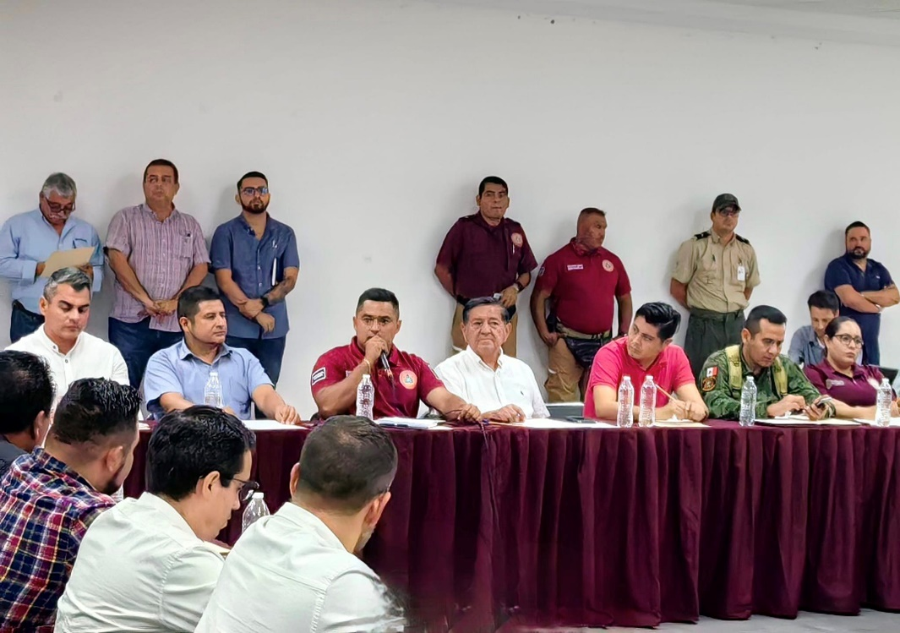

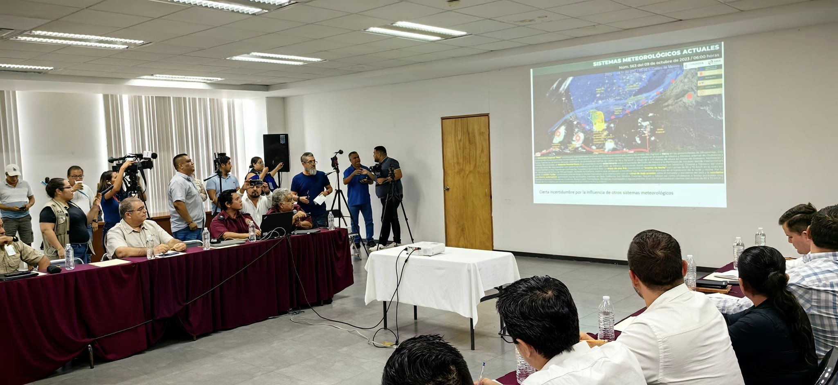

12 de octubre.
En este día firme la declaratoria de emergencia por motivo del huracán “lidia” para el municipio de Puerto Vallarta, Jalisco.

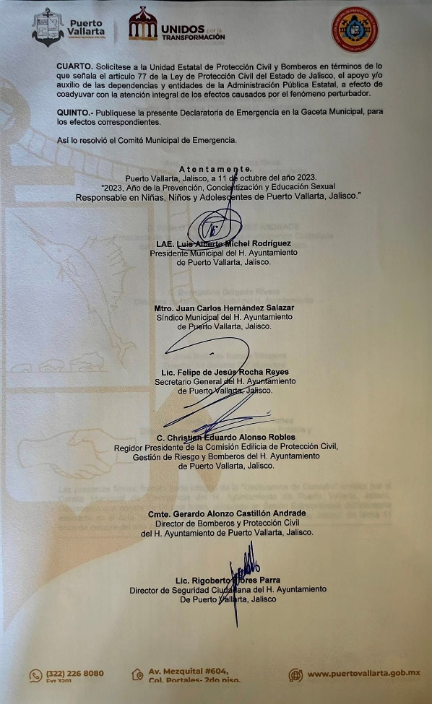
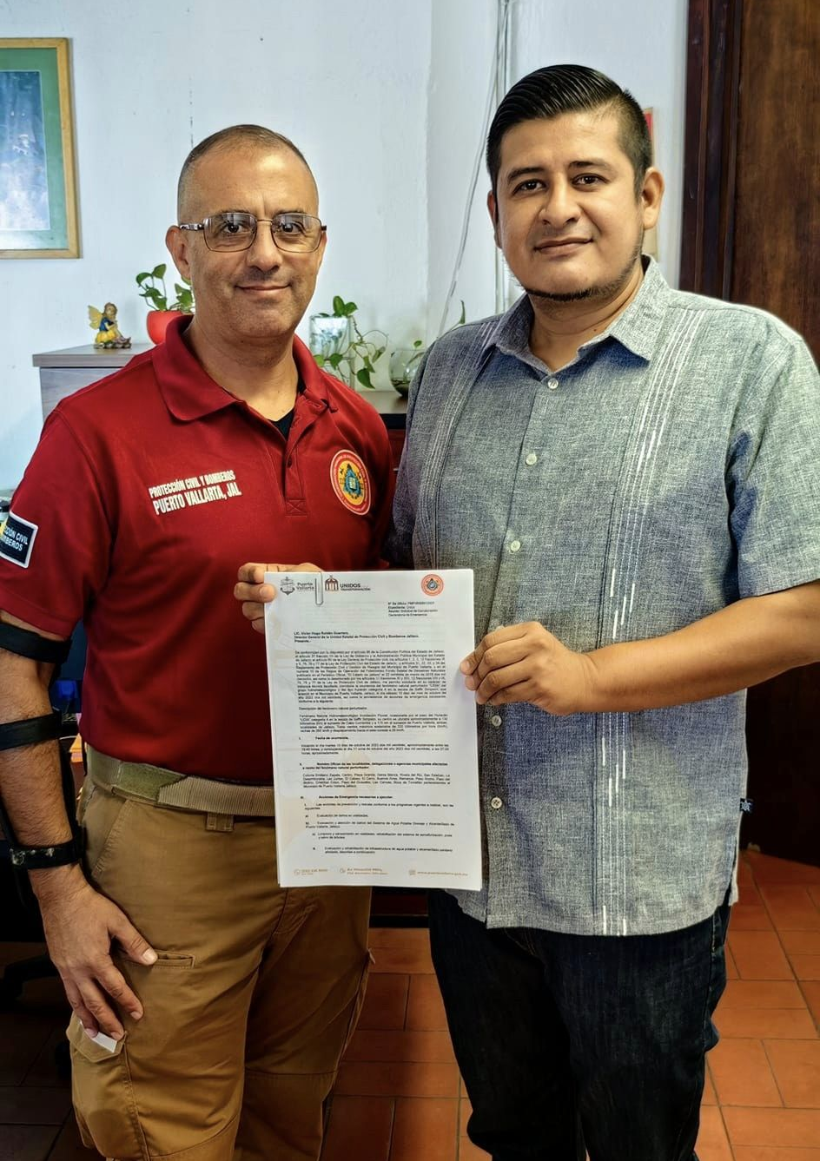

17 de octubre
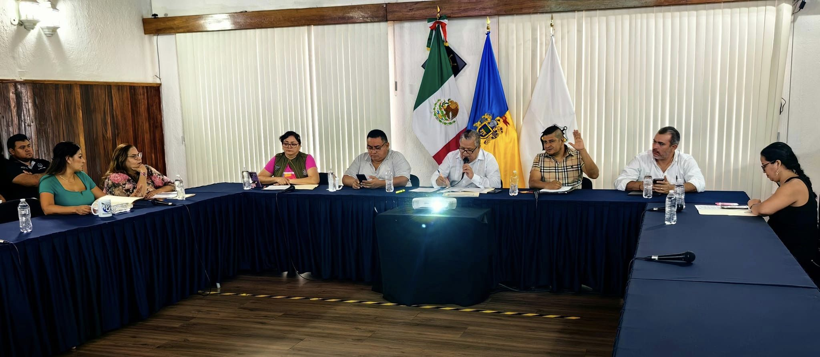
En este día asistí a la sesión de la comisión del agua.

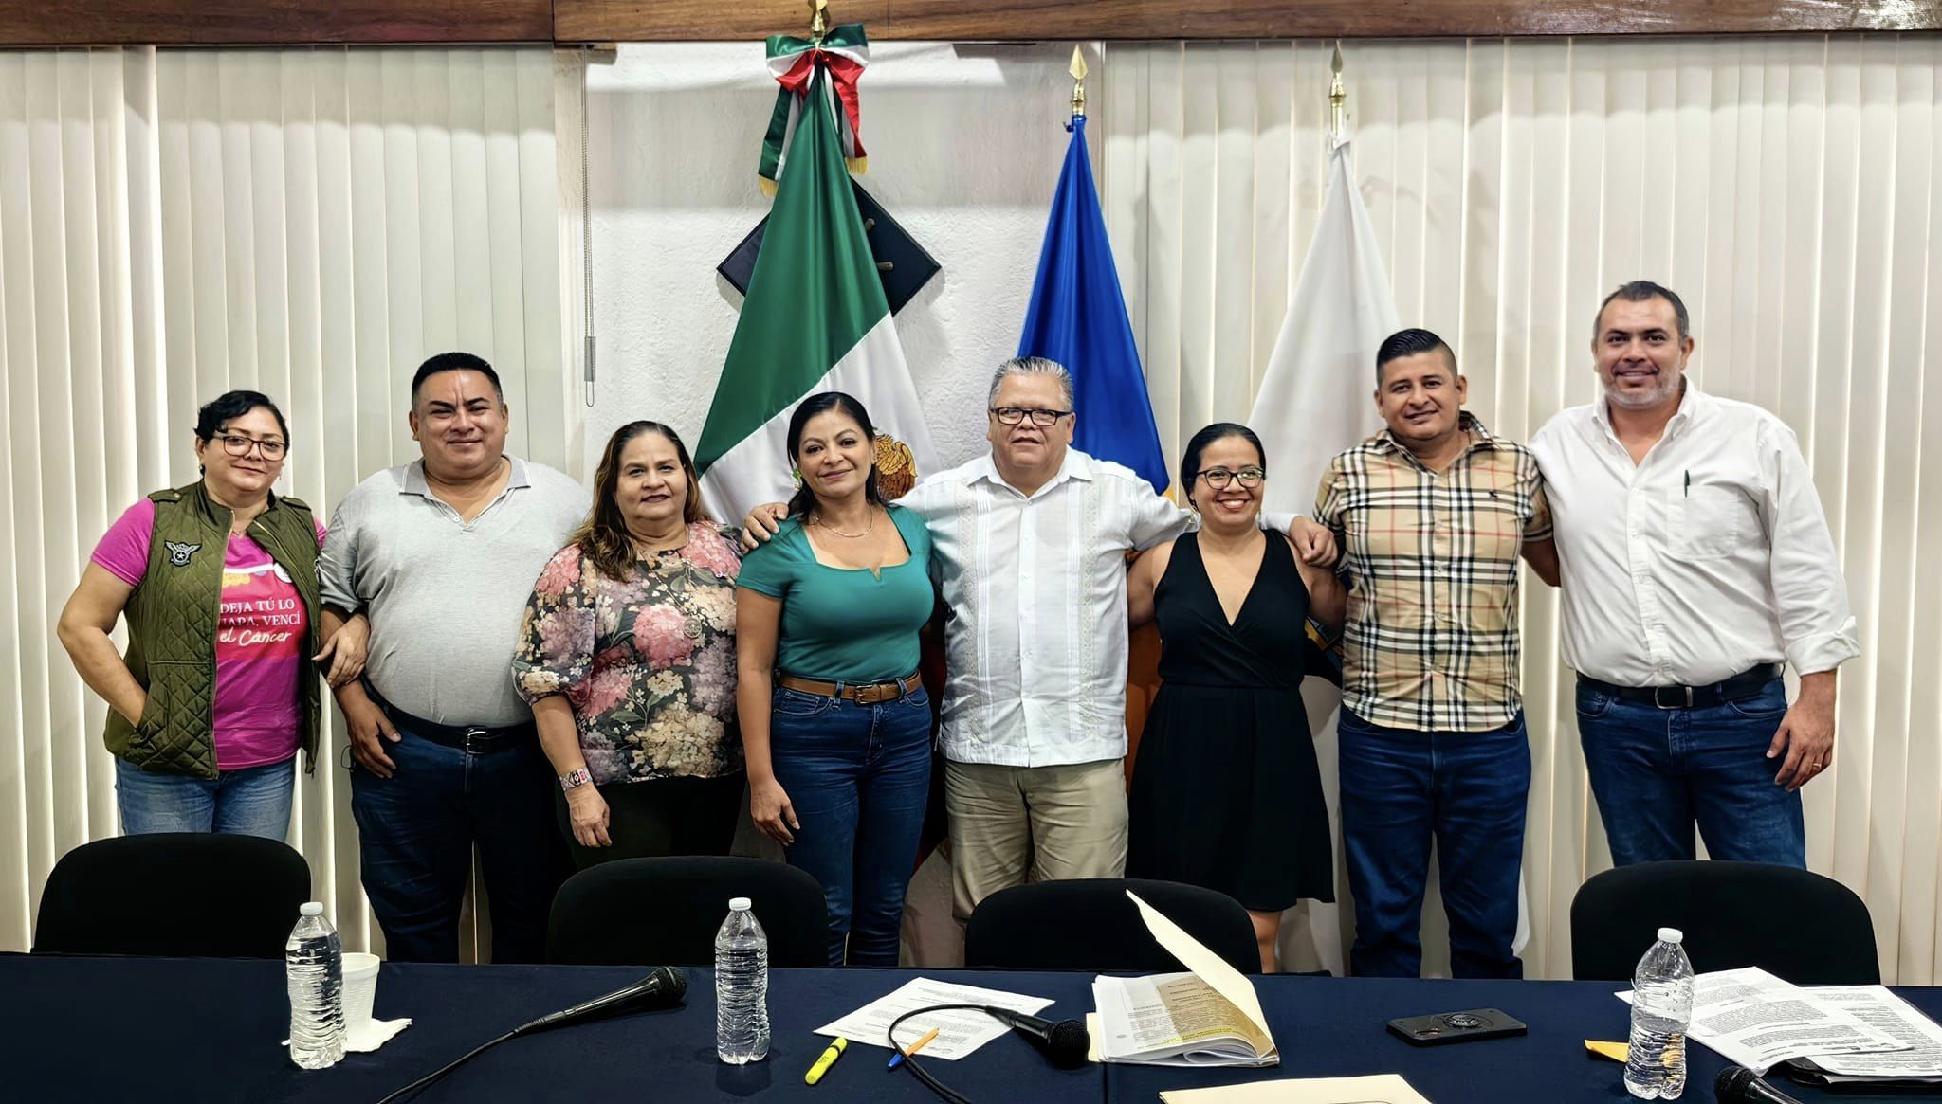

18 de octubre.
En este dia realice por la mañana un recorrido con personal de Protección Civil de Puerto Vallarta, para atender la petición de las y los ciudadanos tras el paso del huracán " Lidia ". Tambien visite el preescolar comunitario la aguacatera y la escuela primaria, en donde son notorios los estragos dejados por este fenómeno natural.
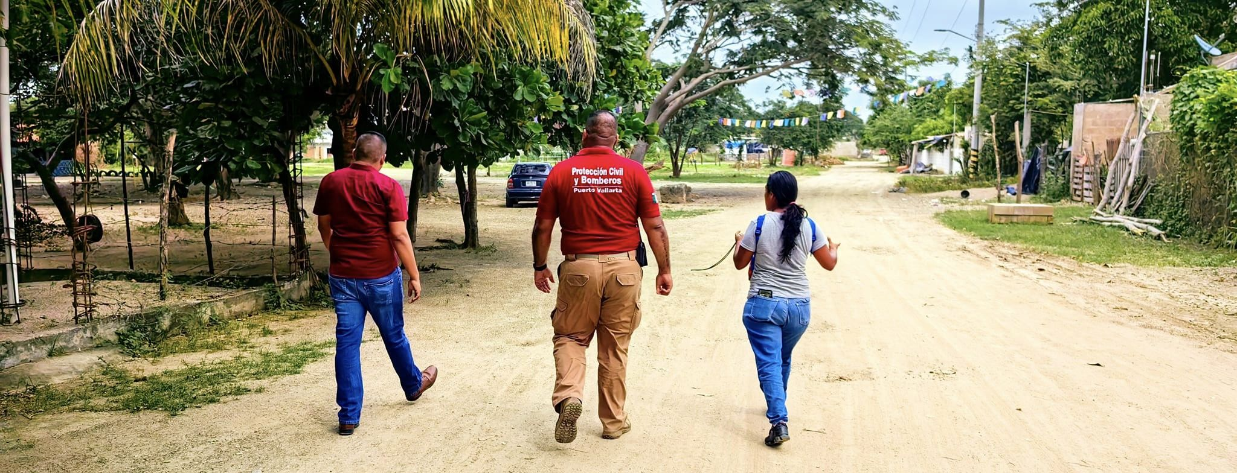

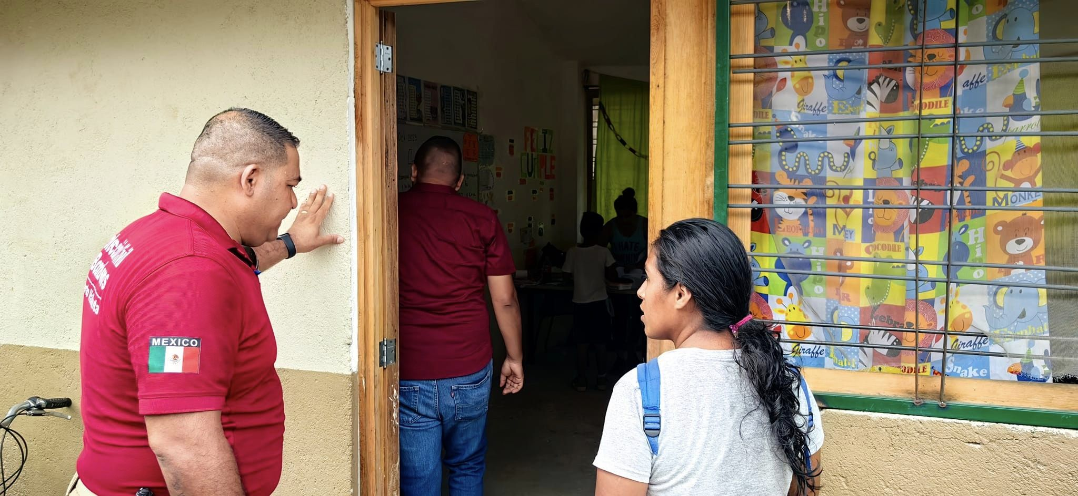

20 de octubre.
En este día lleve a cabo la Sesión Edilicia de Protección Civil, Gestión de Riesgos y Bomberos de Puerto Vallarta, Jalisco; se presentó en el punto número 4 de la orden del día, el reporte de actividades realizadas por parte de la dirección de protección civil y bomberos, derivadas de las afectaciones hechas por el paso del huracán " Lidia "
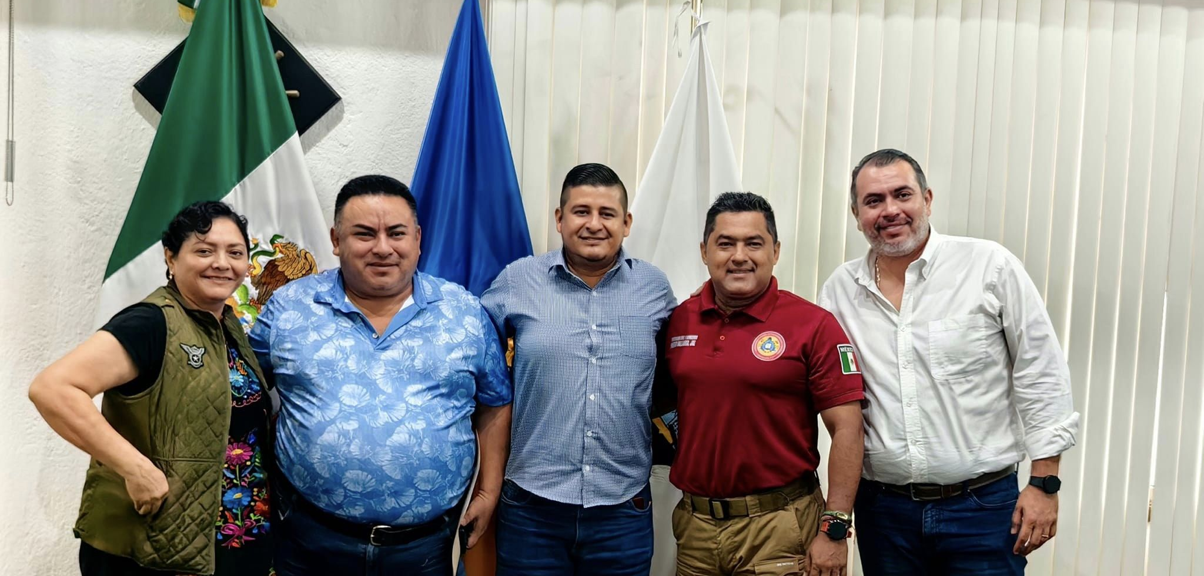

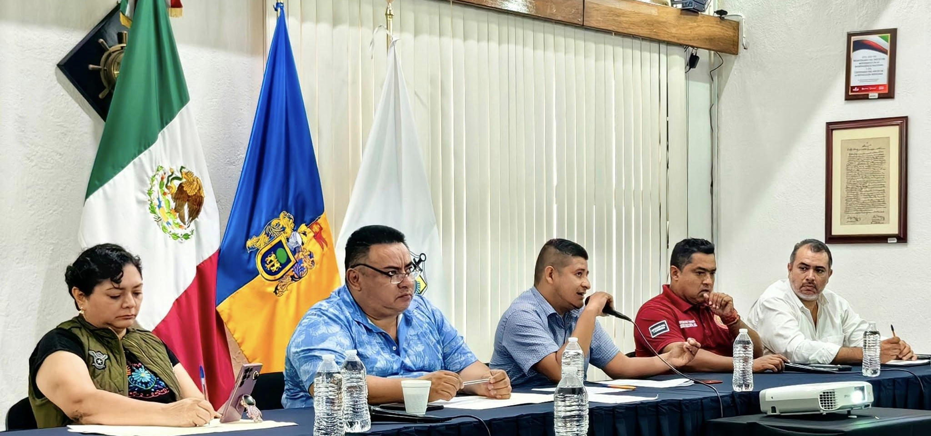

24 de octubre.
En este día se llevó a cabo por la mañana los honores a la bandera en la plaza de armas.
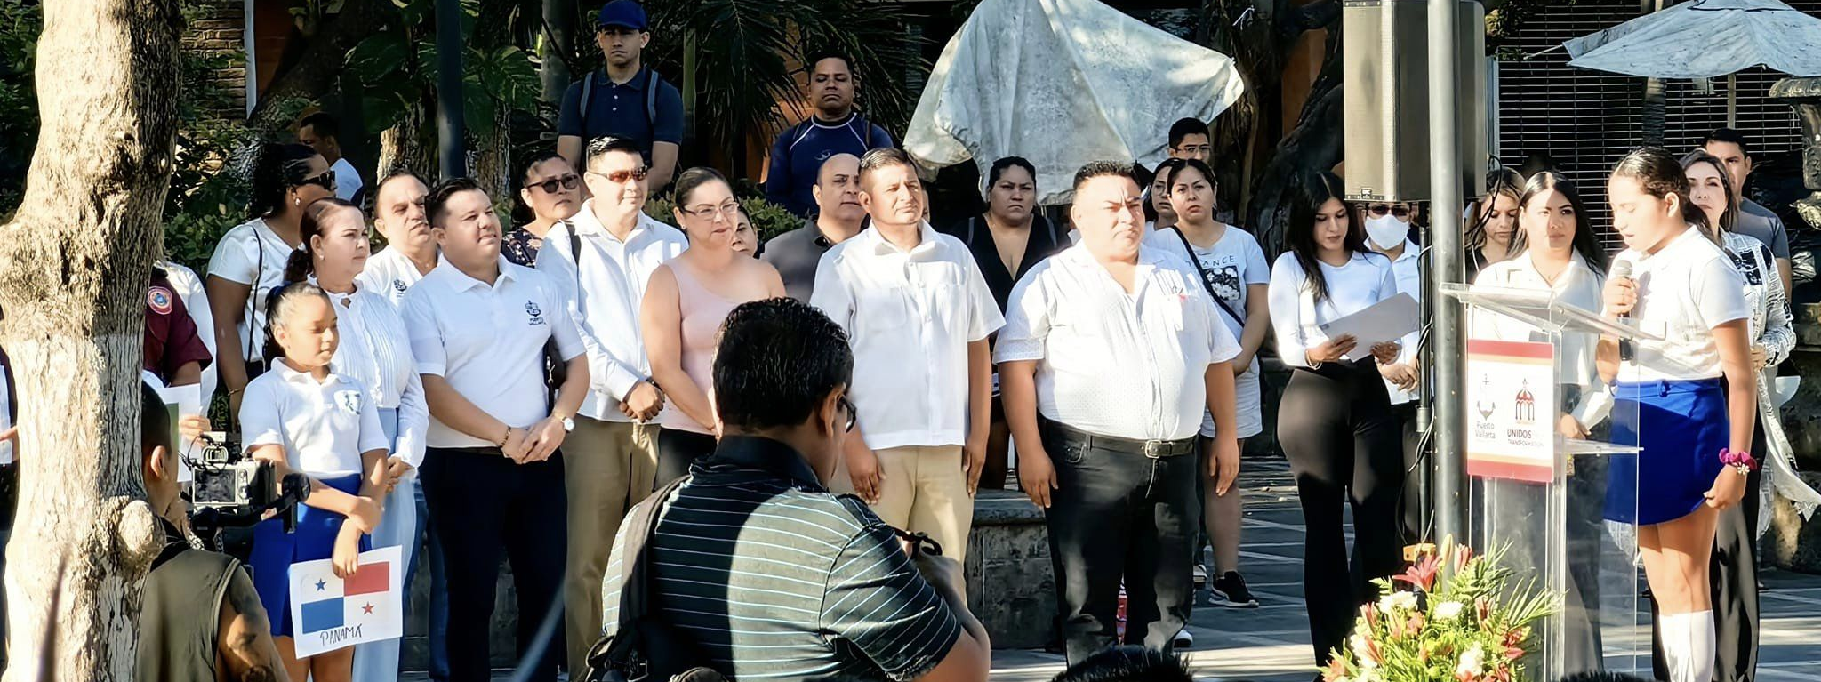

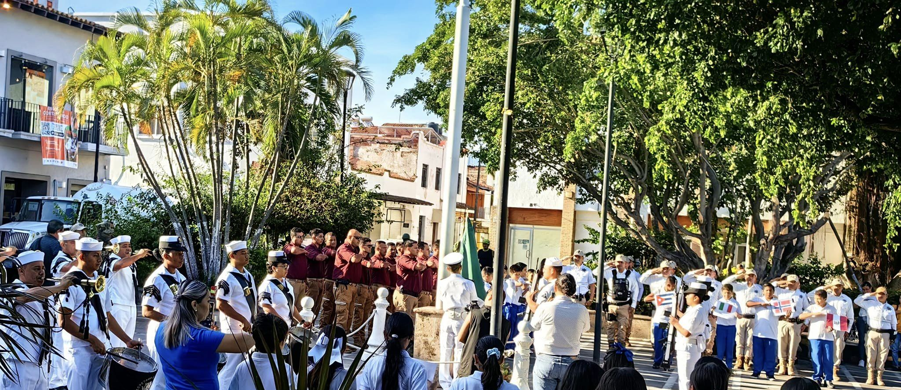

27 de octubre
En este día asistí a una reunión con la Ciudad Hermana de McAllen, Texas, con motivo de Cultura de Día de muertos.
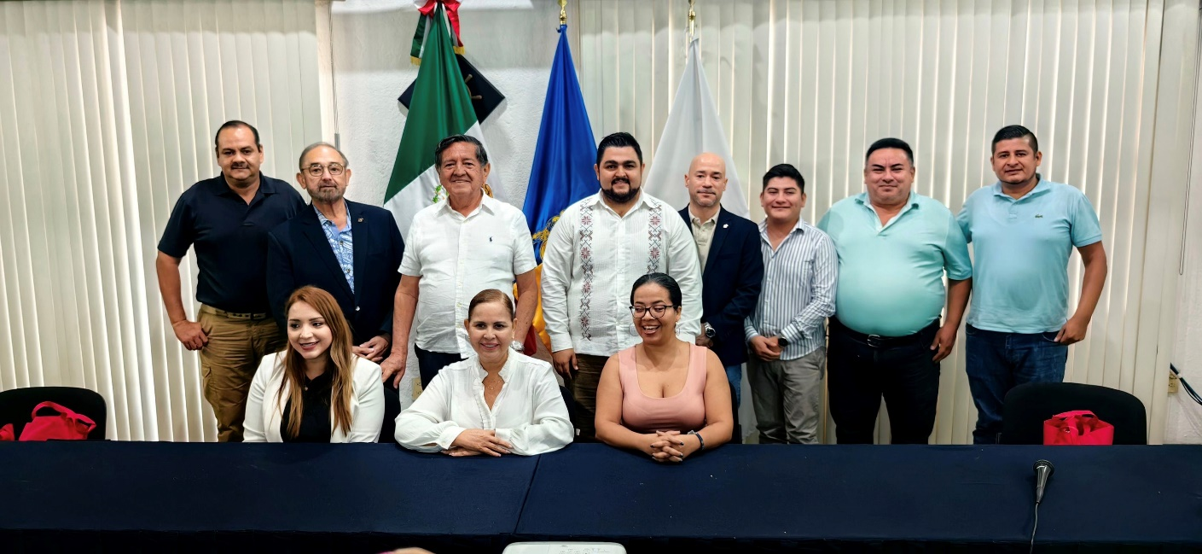

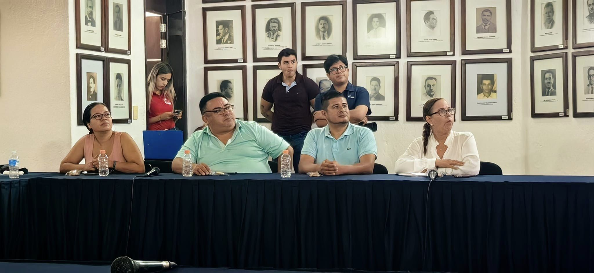

30 de octubre.
En este día asistí al acto cívico que se llevó a cabo en la plaza de armas con motivo de conmemoración al 50 aniversario del Natalicio de Francisco I. Madero.
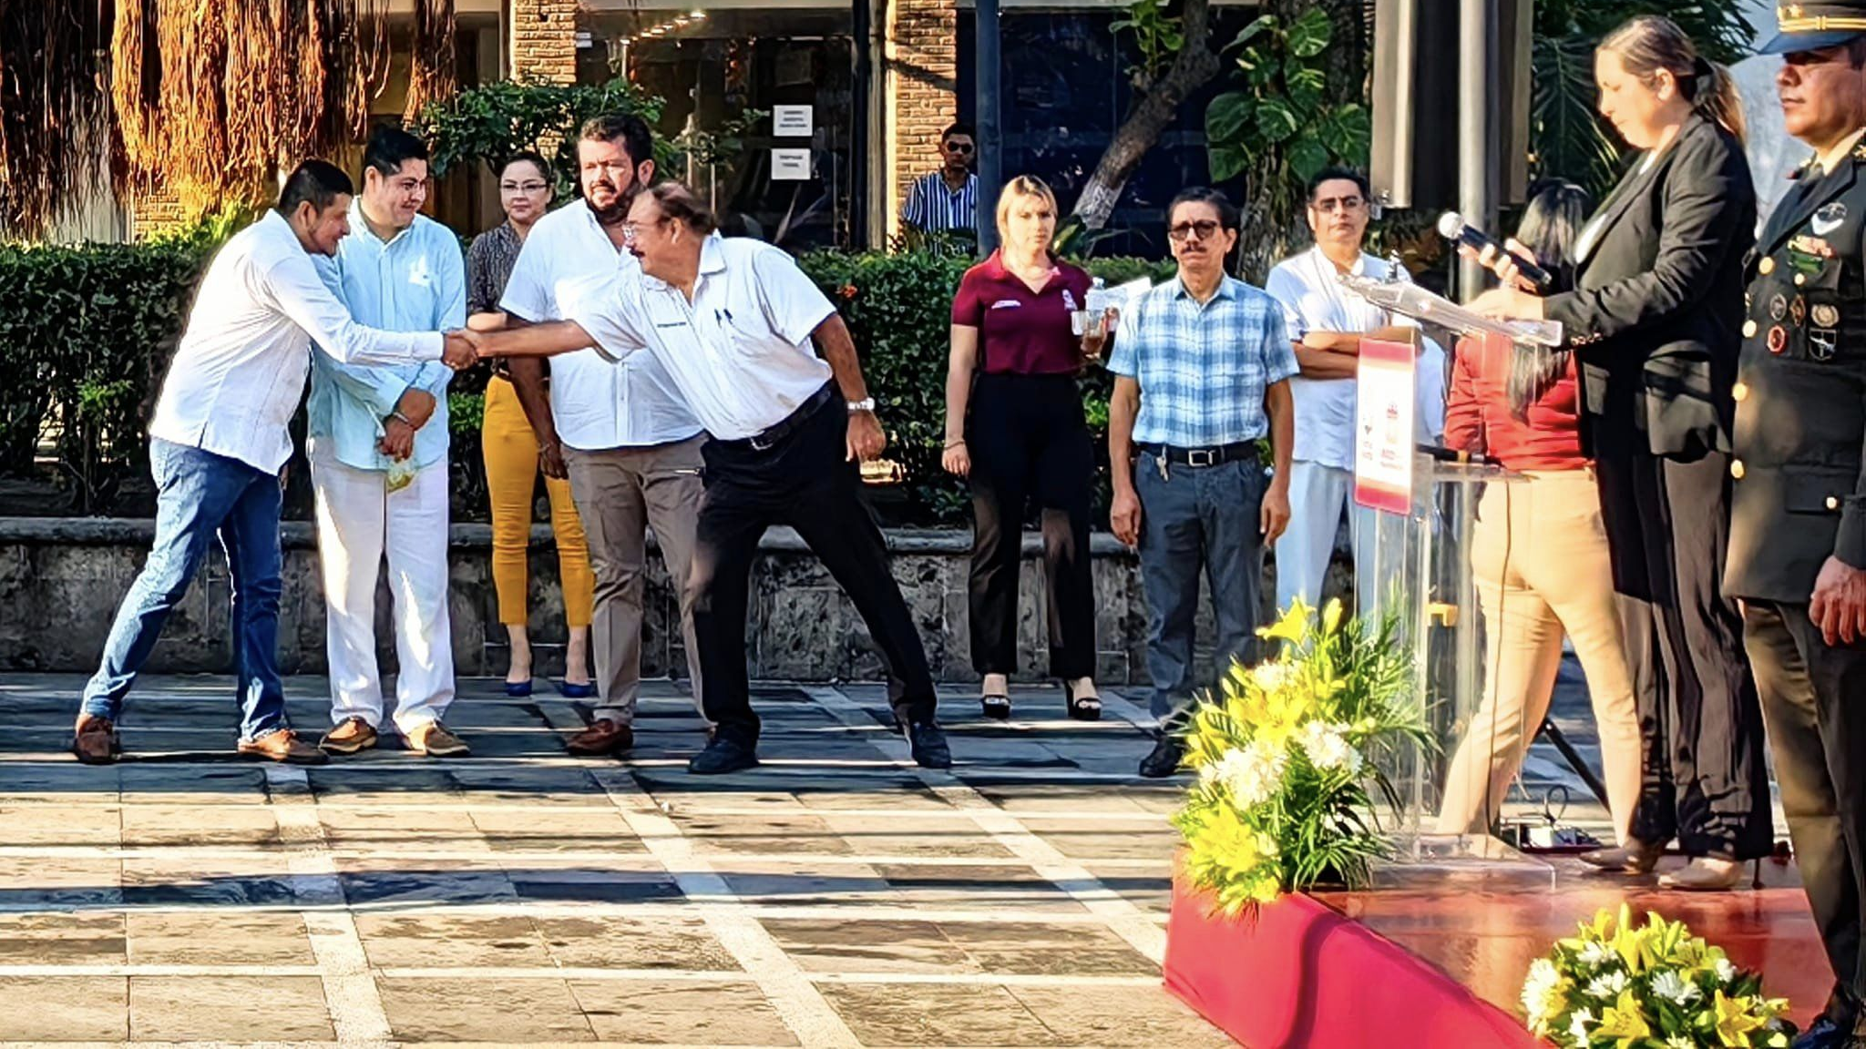

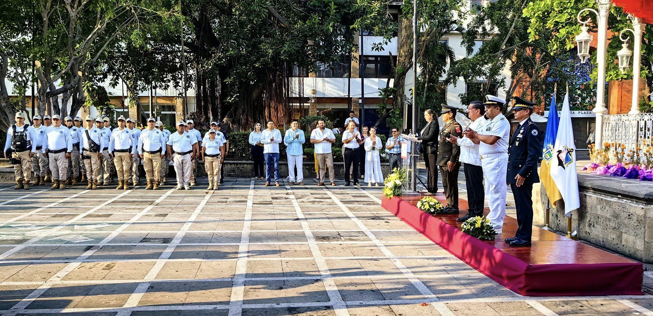

30 de octubre.
En este día asistí a la sesión de la comisión edilicia de salud, en donde se presentaron las “Jornadas de Reconstrucción Mamaria”
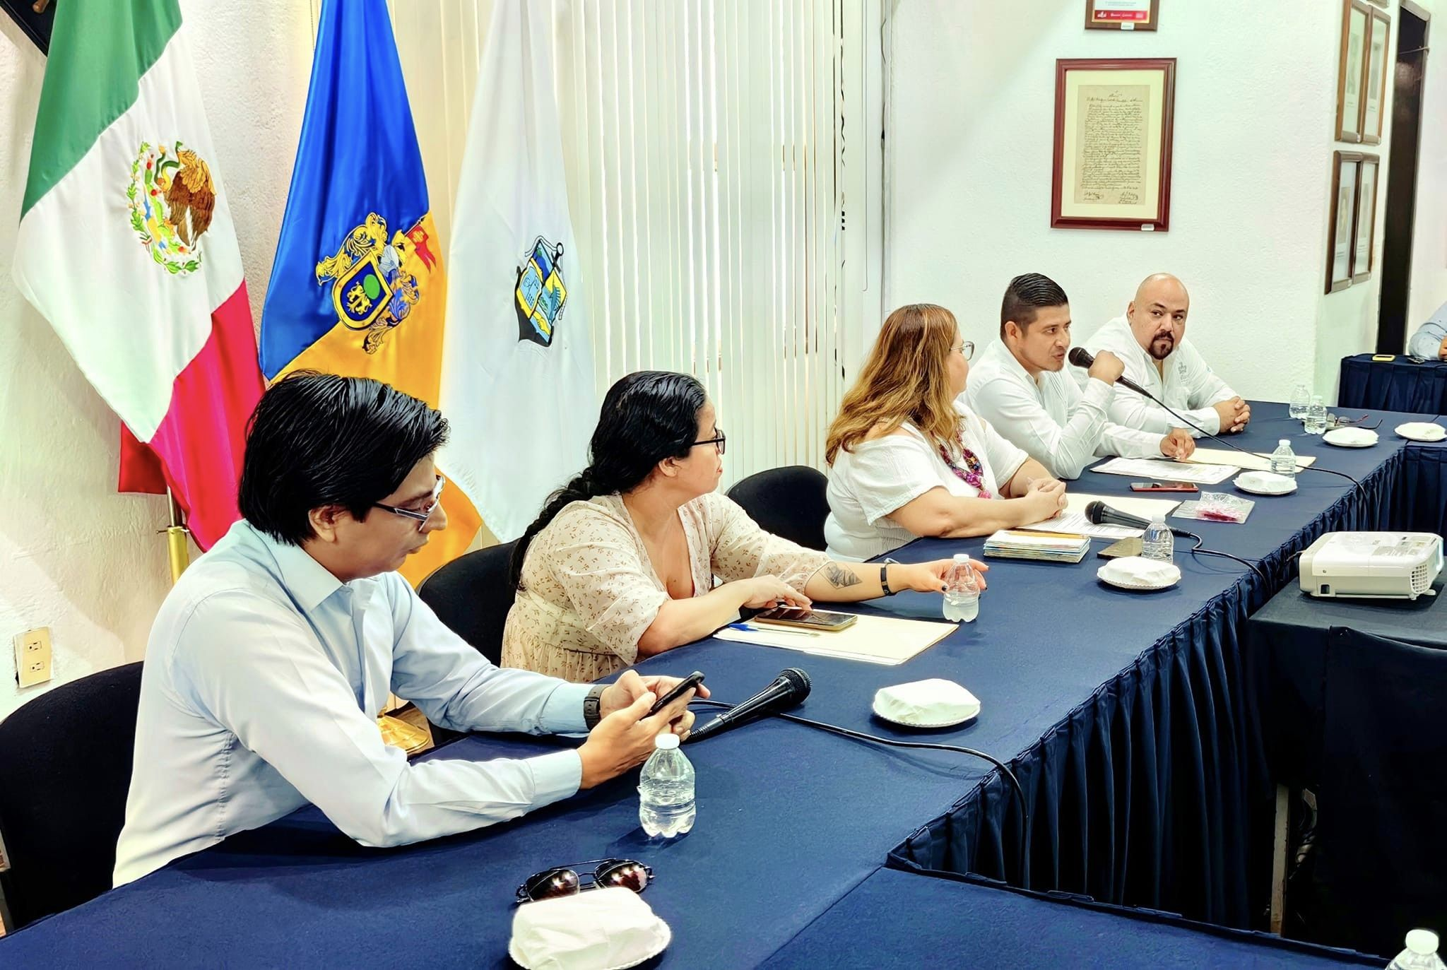

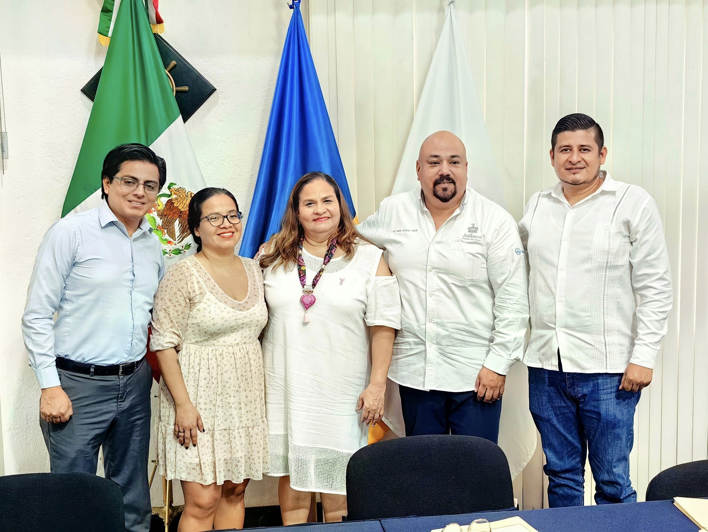

9 de noviembre.
En este día asistí a la capacitación que se llevó a cabo en la Presidencia Municipal de Puerto Vallarta, por parte de la " Fiscalía Especializada en Materia de Delitos Electorales "
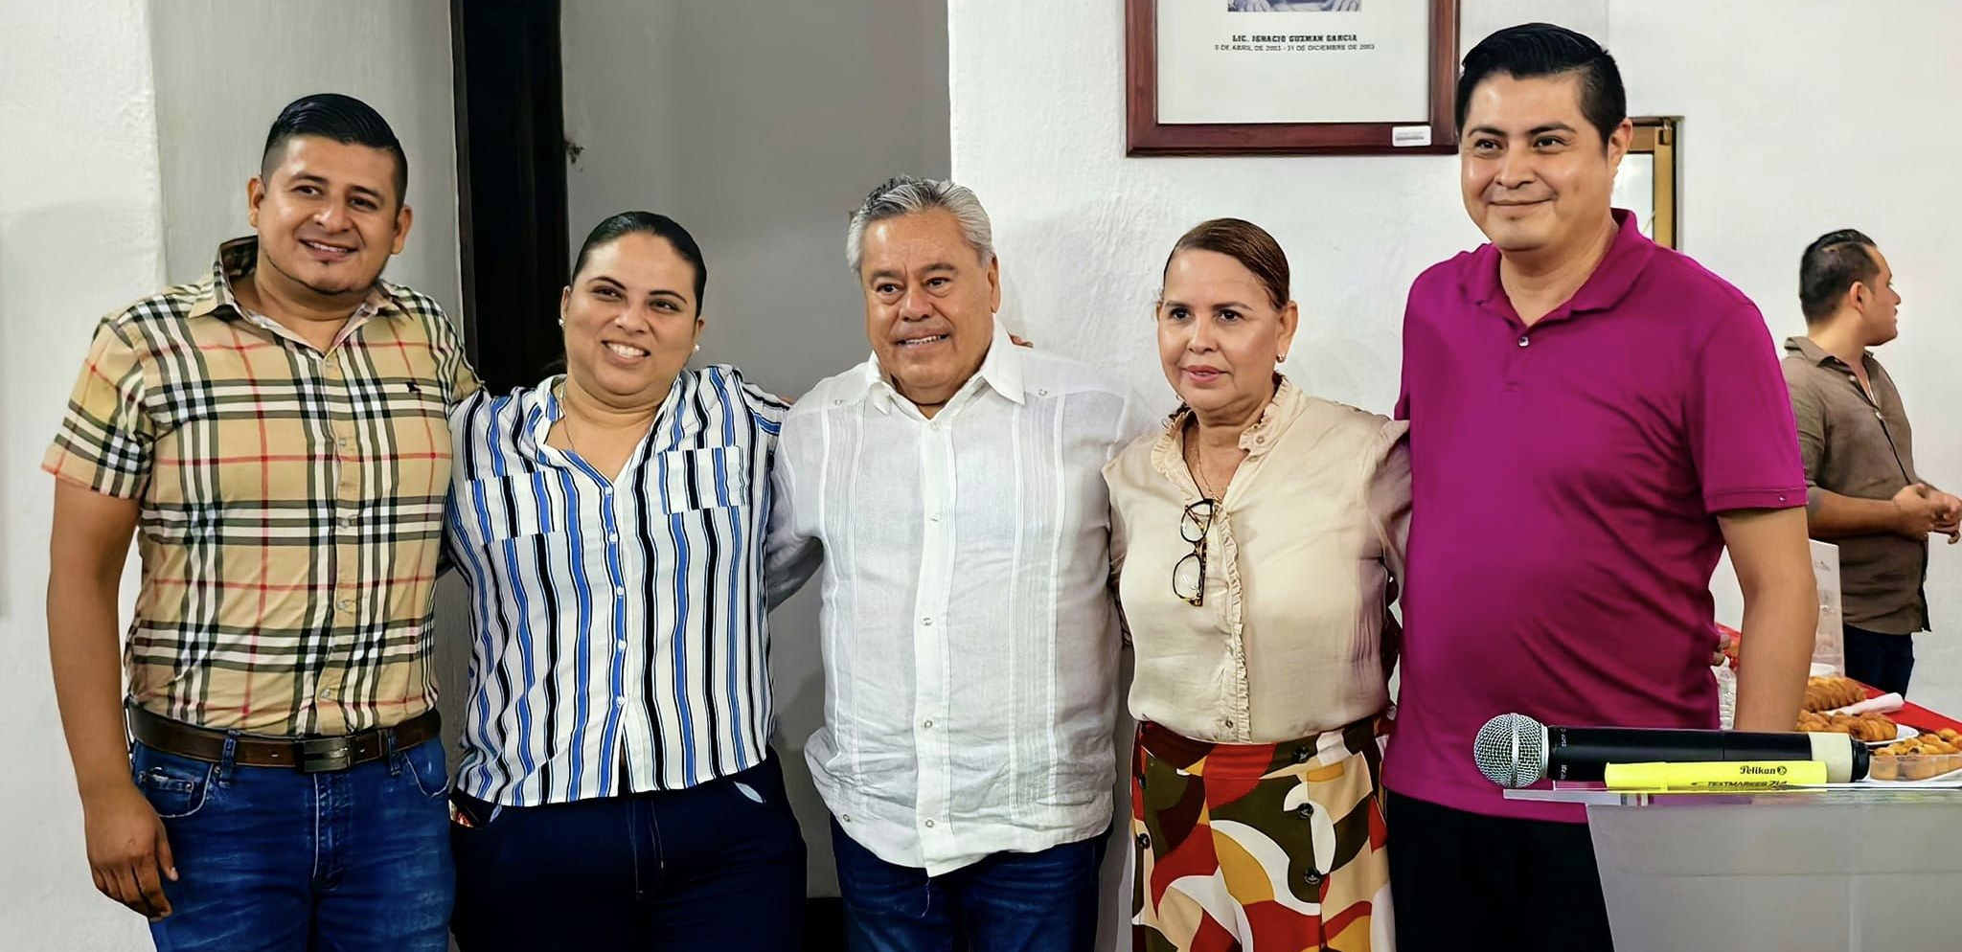

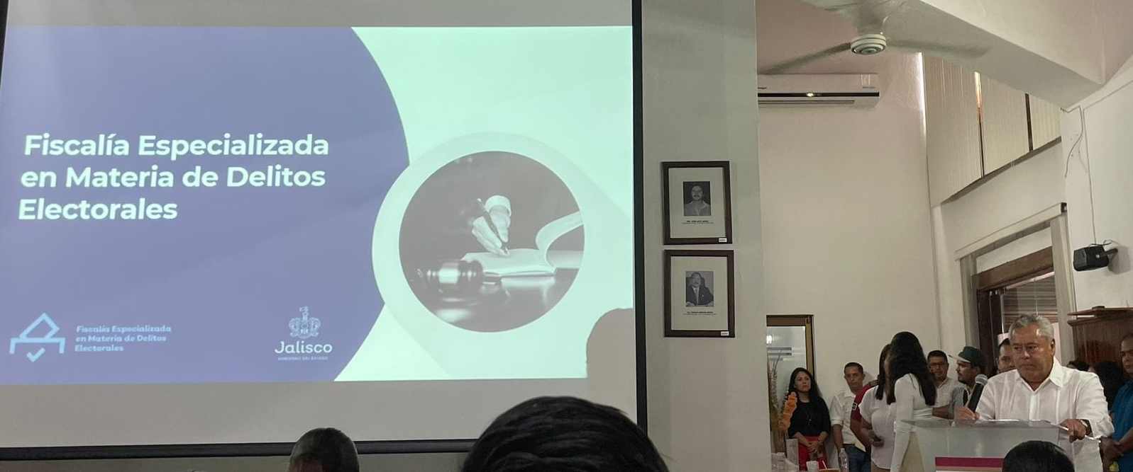

15 de noviembre.
En este día visite a los compañeros de Protección Civil y Bomberos, para ver los avances del Atlas de Riesgos del Municipio.
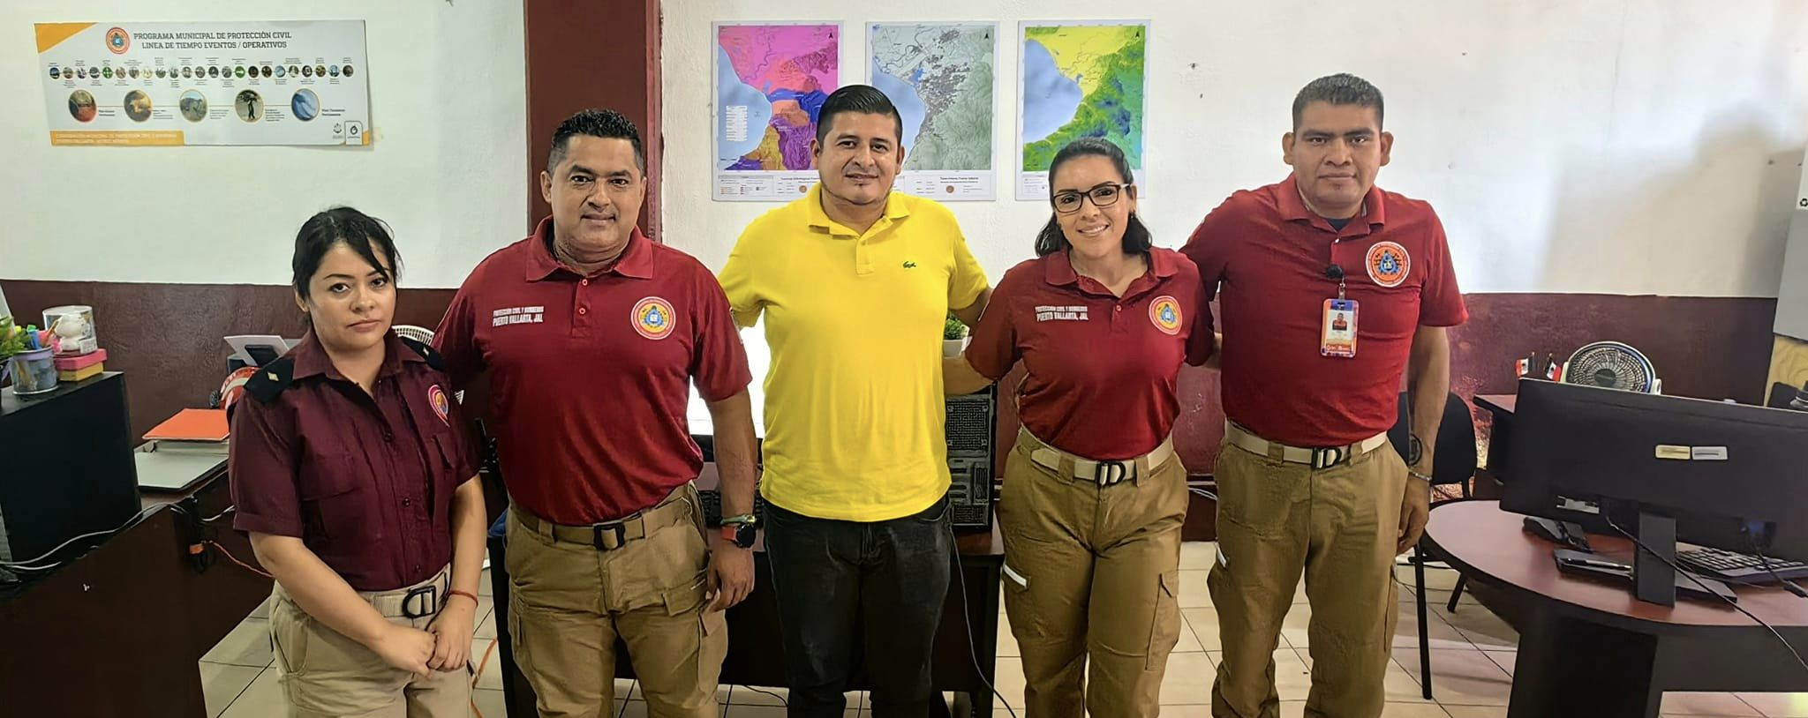

21 de noviembre.
En este día se celebró una Sesión Extraordinaria del Honorable Ayuntamiento de Puerto Vallarta, Jal.
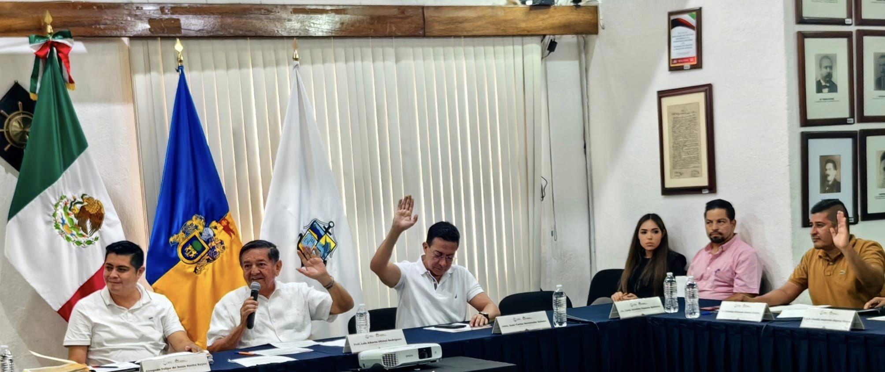

27 de noviembre.
En este día se celebró una Sesión Extraordinaria del Honorable Ayuntamiento de Puerto Vallarta, Jal.
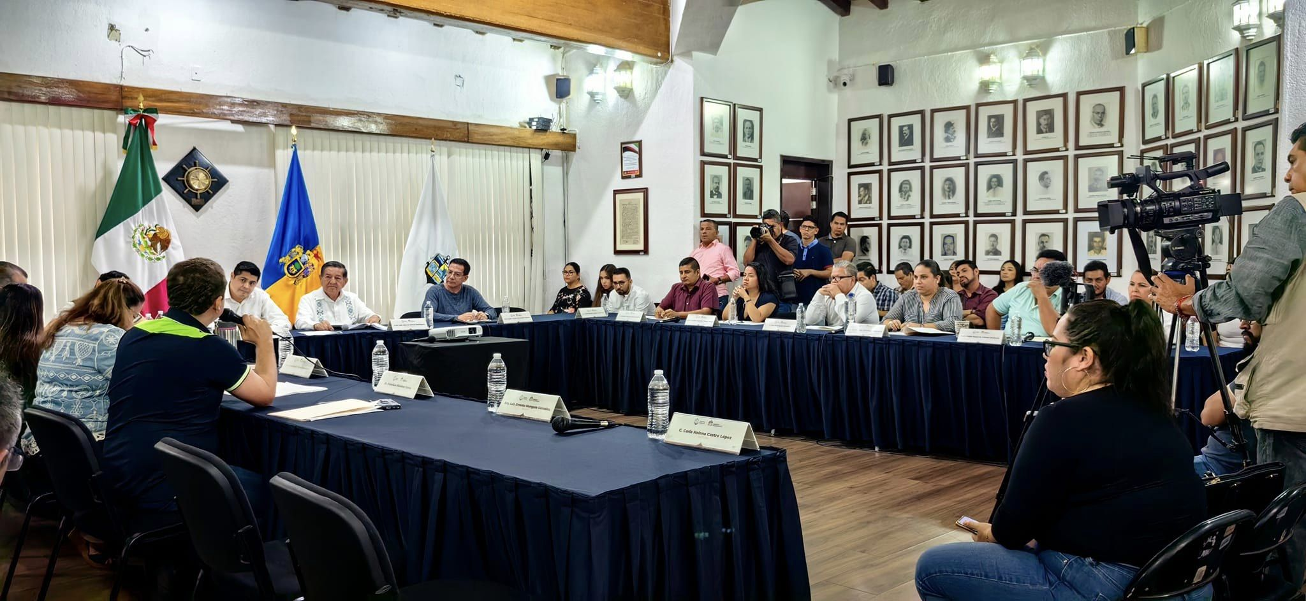

28 de noviembre.
En este día lleve a cabo la Sesión Edilicia de Protección Civil, Gestión de Riesgos y Bomberos de Puerto Vallarta, Jalisco; en esta se expusieron los Avances del Atlas de Riesgo por Amenazas Naturales y la Iniciativa de Ordenamiento Municipal, Para la Integración del Área de Denominación " Investigación, Análisis y Monitoreo de Fenómenos " en la Estructura Organizacional de la Dirección de Protección Civil y Bomberos.
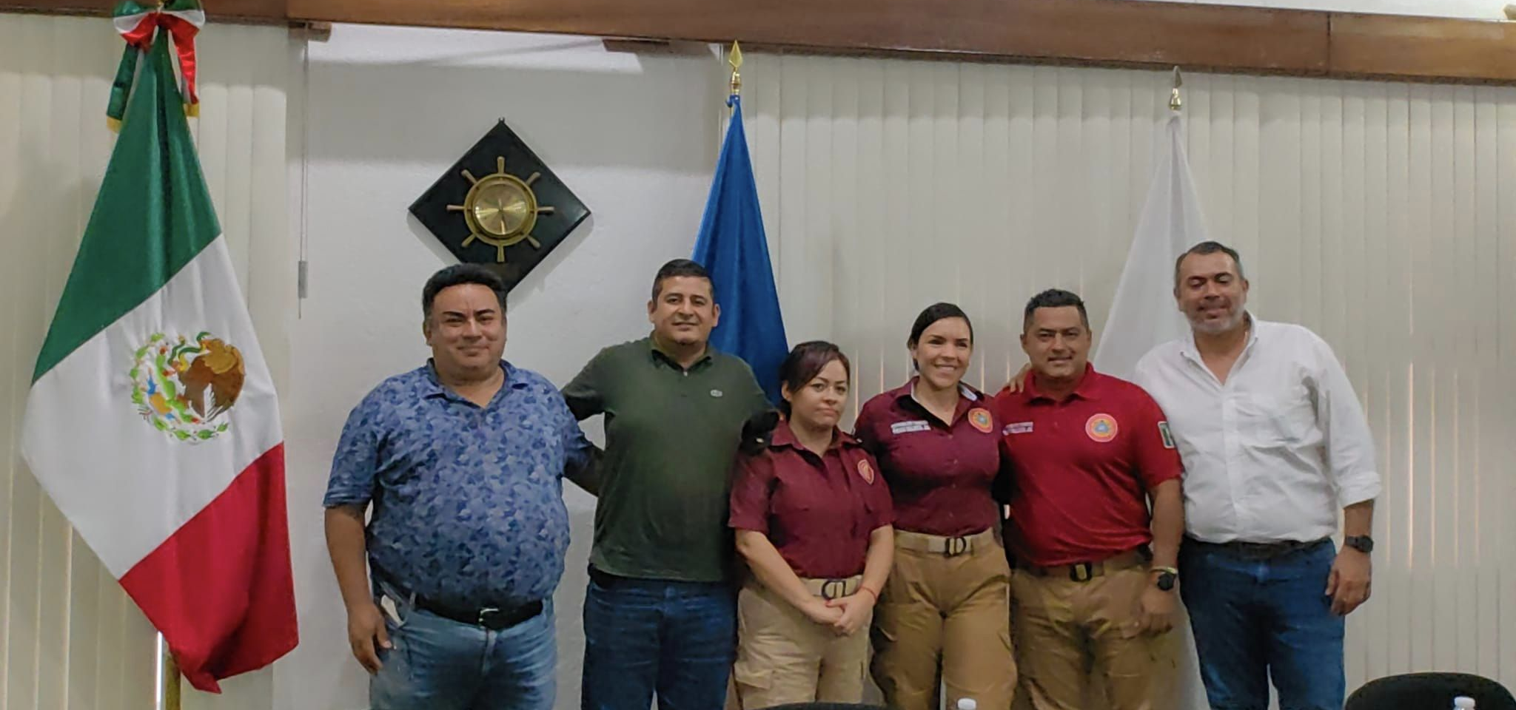

30 de noviembre.
En este día se llevó a cabo la sesión ordinaria del Honorable Ayuntamiento de Puerto Vallarta, Jal, correspondiente al mes de noviembre.
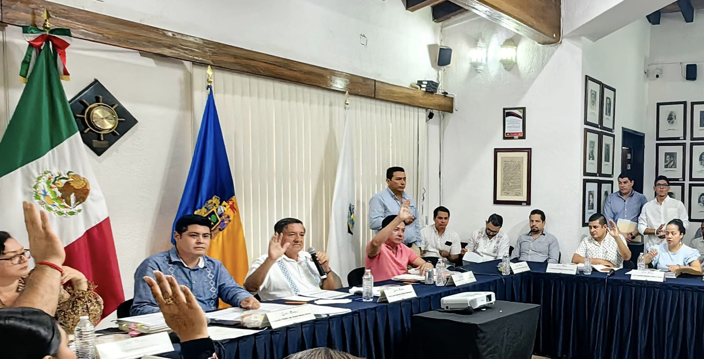

2 de diciembre
En este día asistí a la sesión ordinaria de la comisión edilicia de salud.

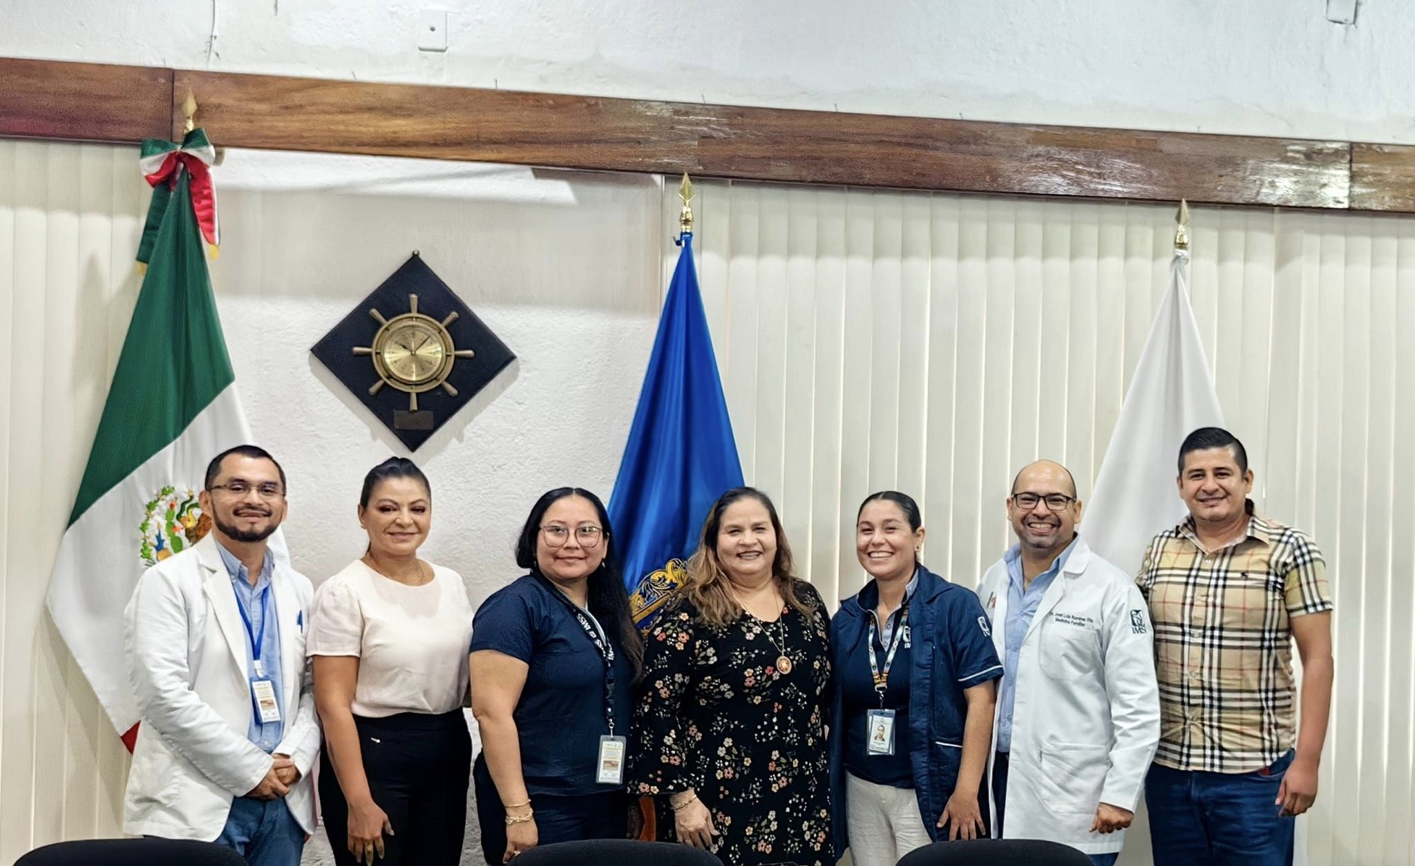

11 de diciembre
En este día lleve a cabo la Sesión Edilicia de Protección Civil, Gestión de Riesgos y Bomberos de Puerto Vallarta, Jalisco correspondiente al mes de diciembre en donde se presentó el comandante Gerardo Alonzo Castillón Andrade, para que se proyectará la presentación del " Operativo Guadalupe-Reyes 2023 "
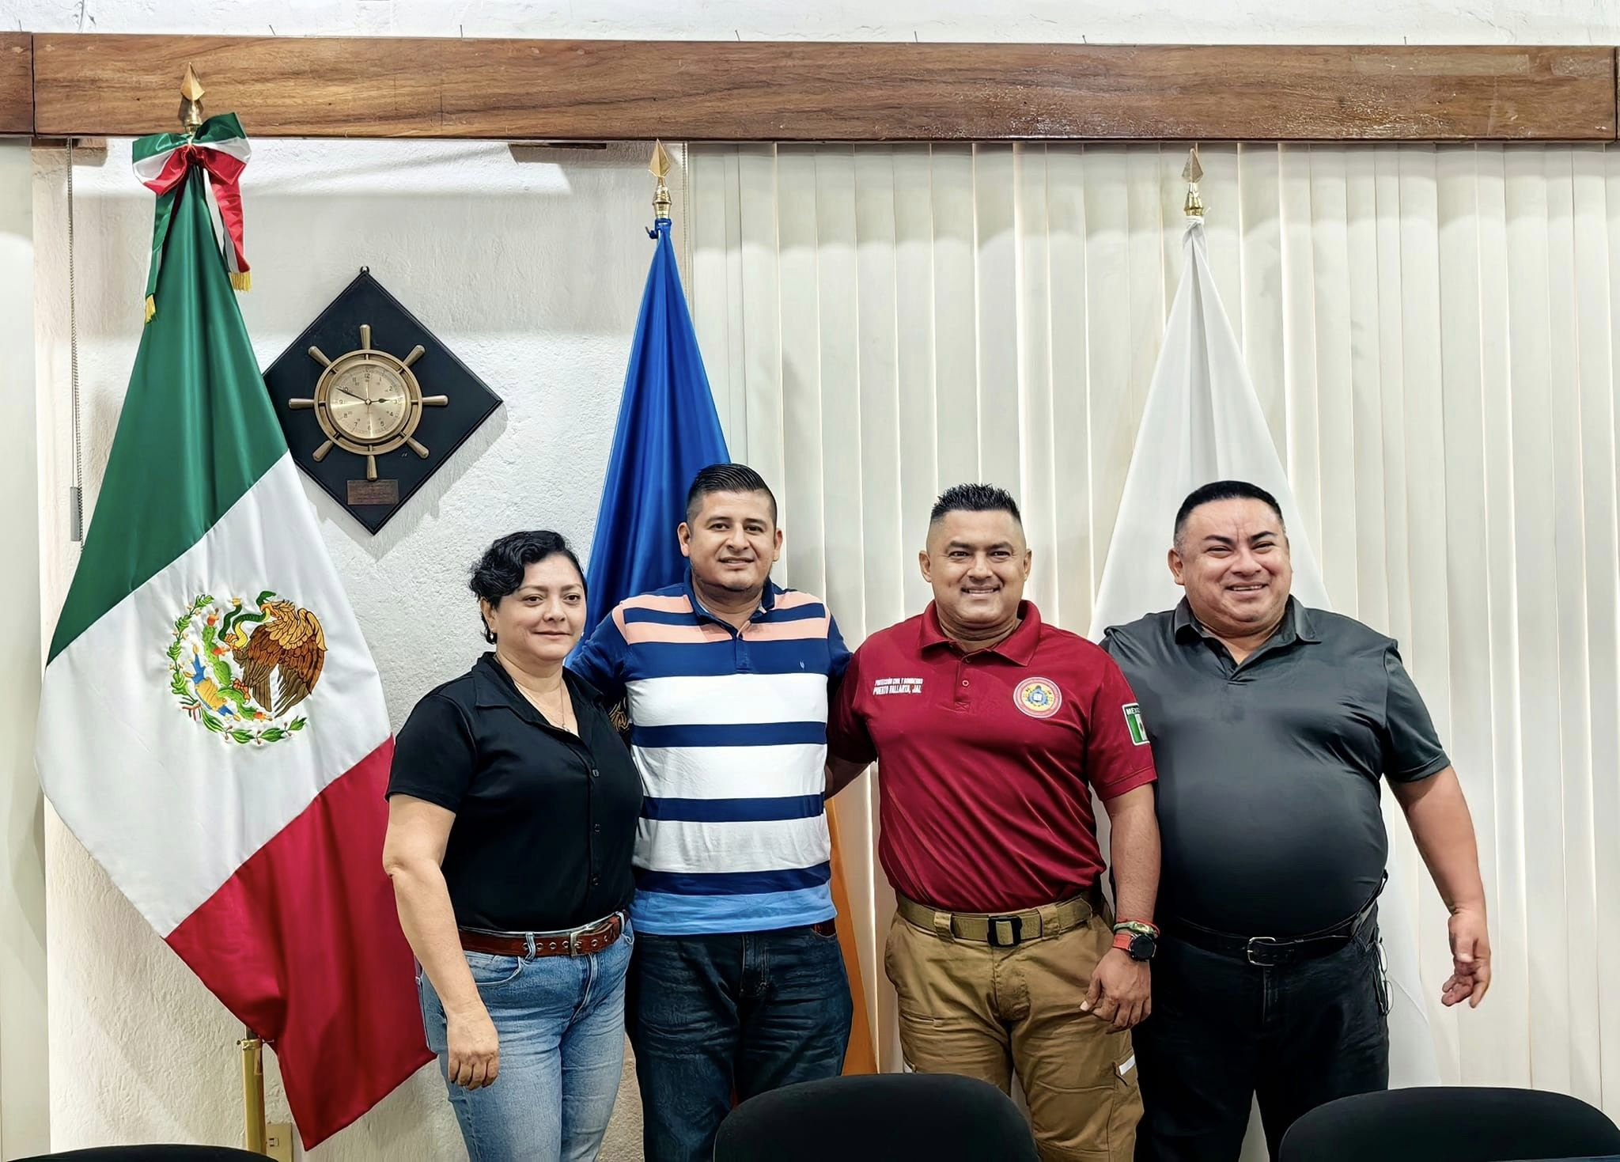

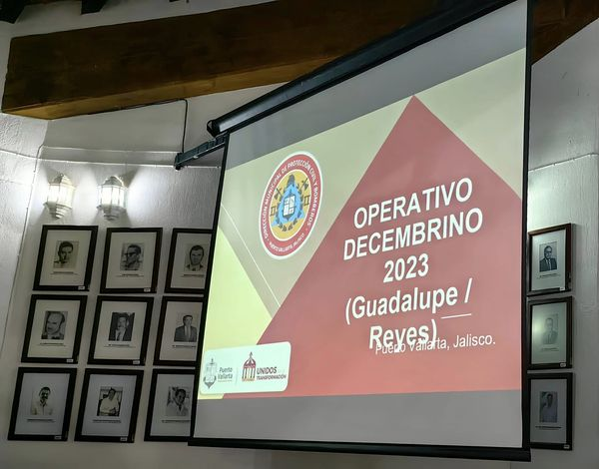

13 de diciembre.
En este día se llevó a cabo la Sesión del Consejo Municipal de Giros Restringidos. En esta sesión se aprobó un total de 39 Giros con venta de consumo de alcohol con las observaciones correspondientes, entre estos 39 fueron 5 nuevos giros.
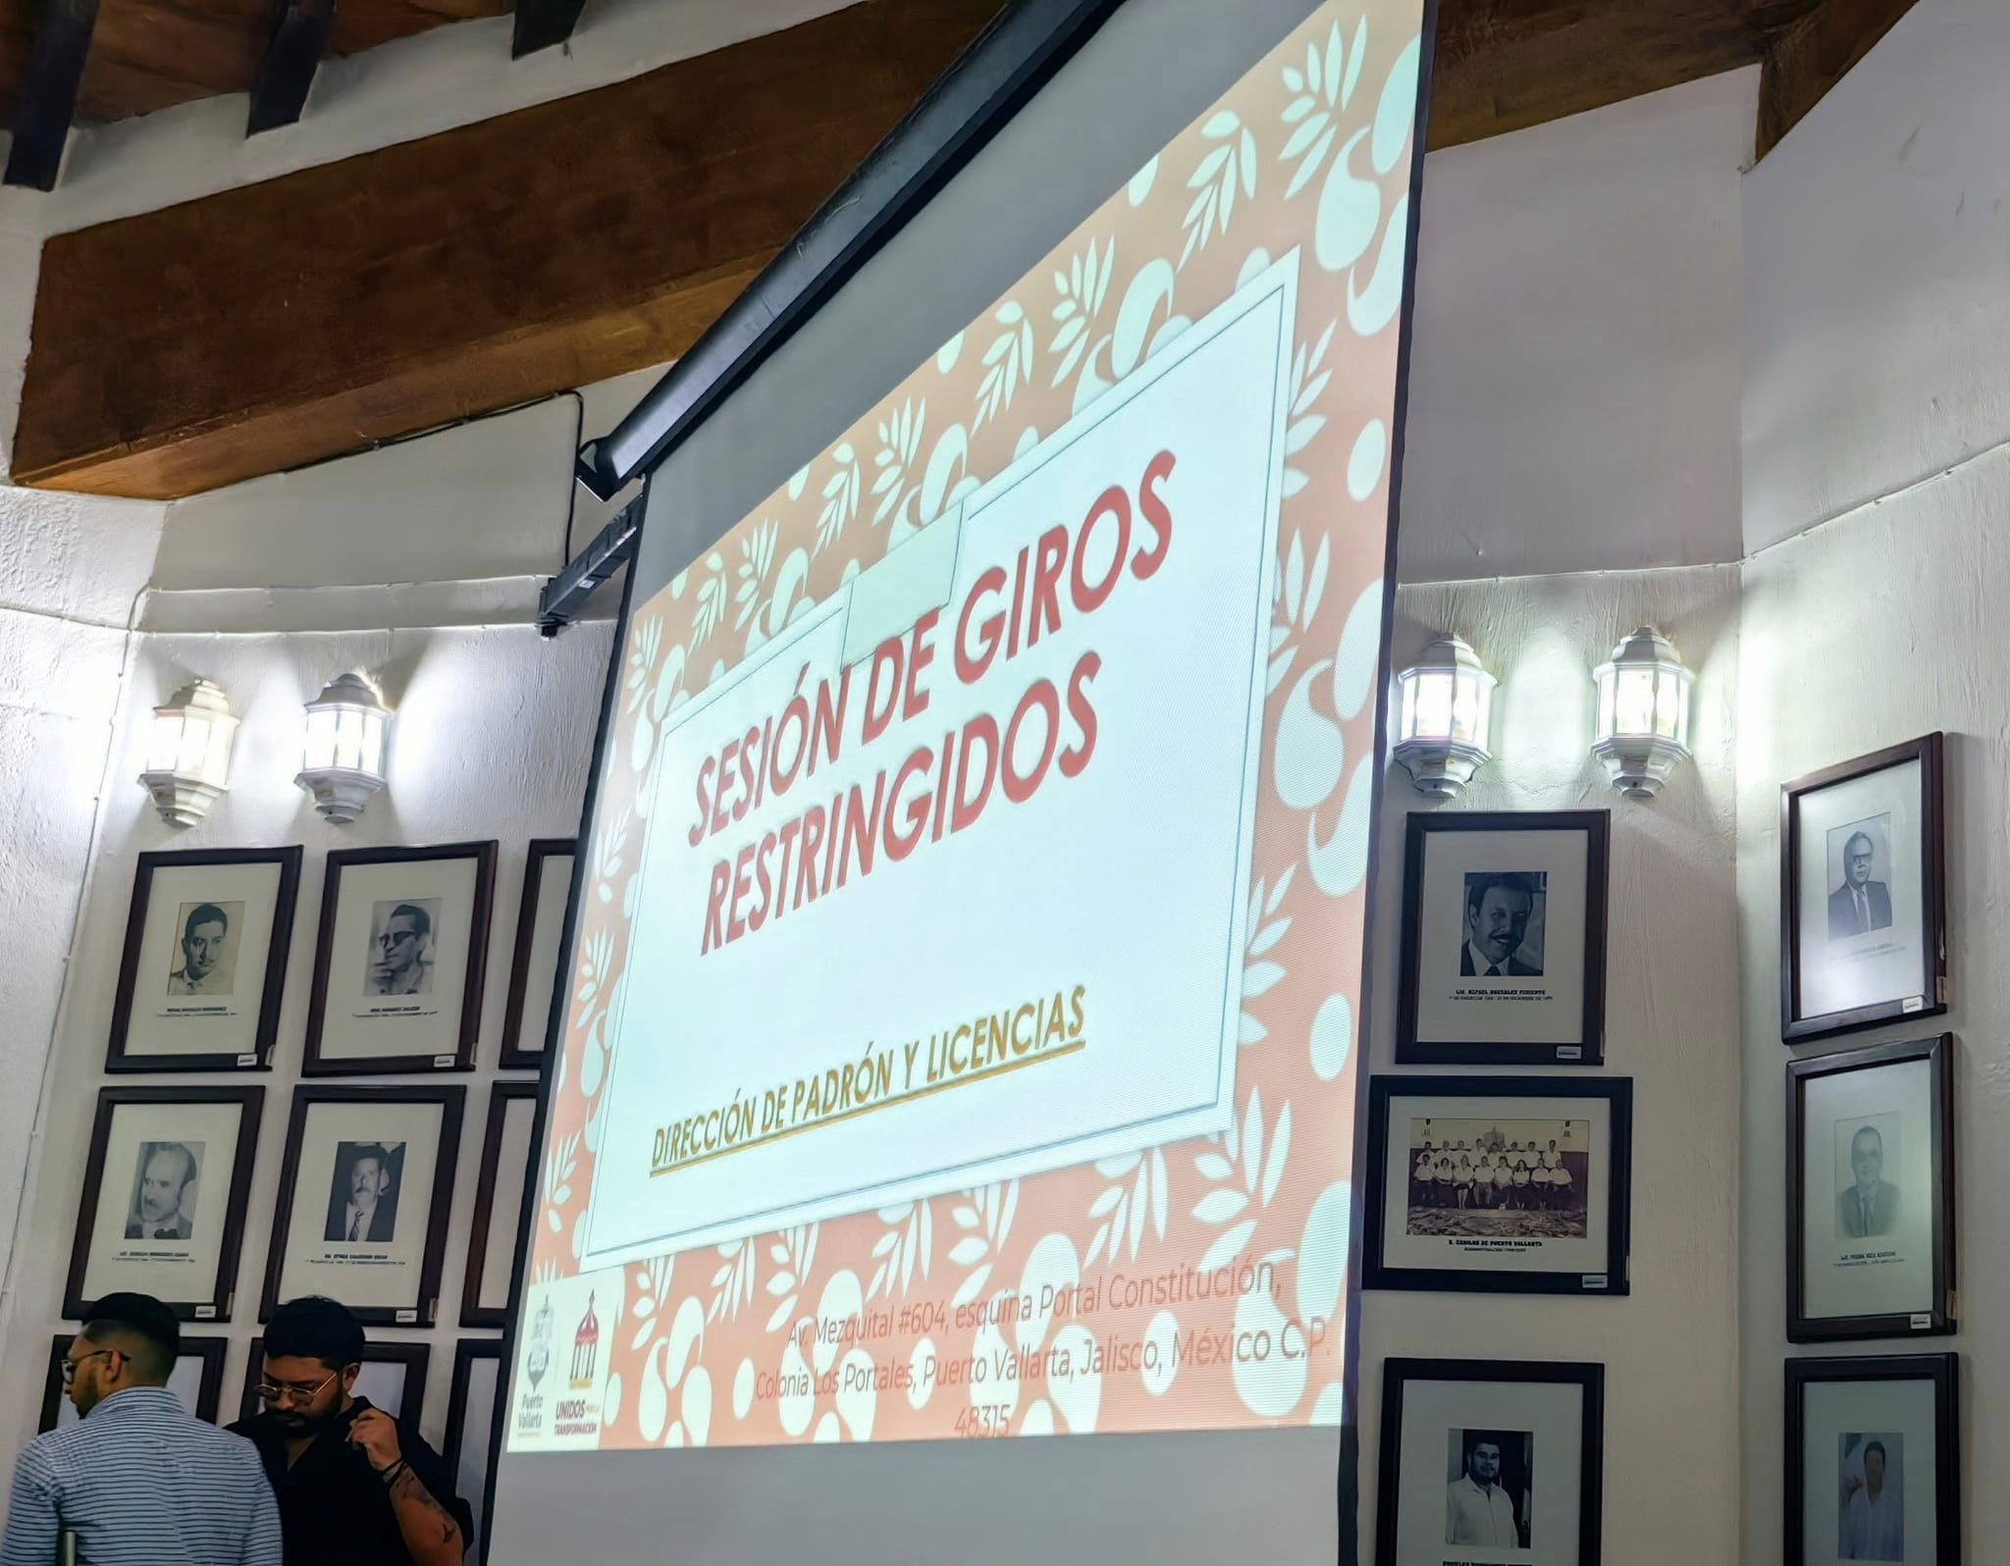

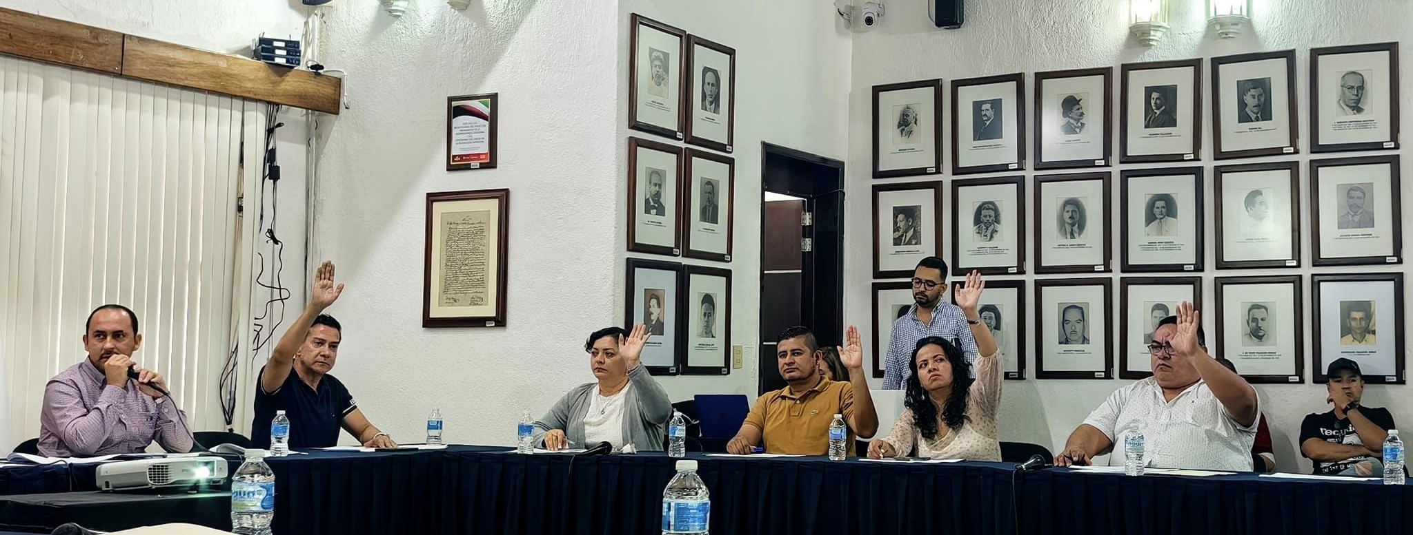

20 de diciembre.
Este dia asisti a la sesion ordinaria correspondiente al mes de diciembre del Honorable Ayuntamiento de Puerto Vallarta, Jal. En esta sesión se aprobó el presupuesto de egresos para el año 2024. Presente una iniciativa de ordenamiento municipal, la cual se pretende modificar el reglamento de Protección Civil y Gestión de Riesgos del Municipio de Puerto Vallarta, Jal. Con el objetivo de integrar el " Área de Investigación, Análisis y Monitoreo de Fenómenos " que se encargara de realizar y coordinar la investigación científica sobre el origen, comportamiento y efectos en los fenómenos naturales y antropogénicos identificados en el municipio.

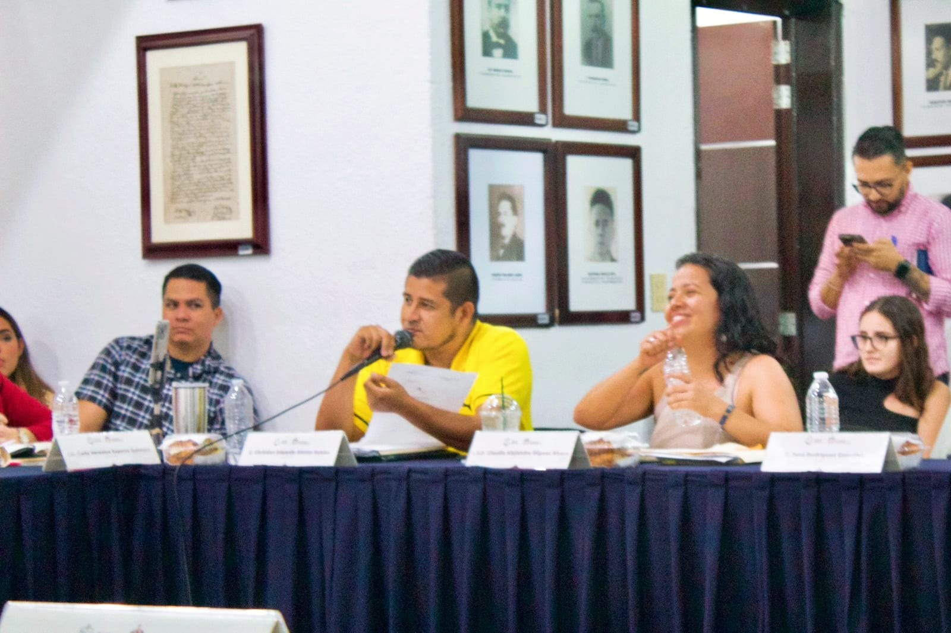

Iniciativas
I.- 20/12/2023 INICIATIVA DE ACUERDO EDILICIO.
Que tiene por objeto la modificación del Reglamento de Protección Civil y Gestión de Riesgos del Municipio de Puerto Vallarta, Jalisco con el objetivo de integrar el Área de investigación, Análisis y Monitoreo de Fenómenos, que se encargaran de realizar y coordinar la investigación científica sobre el origen, comportamiento y efectos en los fenómenos naturales y antropogénicos identificados en el Municipio a través del monitoreo y recolección de datos, para su posterior procesamiento y generación de cartografía con la finalidad de ser integrada al Atlas de Riesgos Naturales del Municipio.

De esta manera me permito rendir el cuarto informe trimestral de actividades del año 2023 en mi gestión como presidente de la Comisión Edilicia de Protección Civil, Gestión de Riesgos y Bomberos.

A t e n t a m e n t e
“2023, Año de la Prevención, Concientización y Educación Sexual Responsable en Niñas, Niños y Adolescentes de Puerto Vallarta, Jalisco”.

C. Regidor Christian Eduardo Alonso Robles
Presidente de la Comisión Edilicia Permanente
De Protección Civil, Gestión de Riesgos y Bomberos

